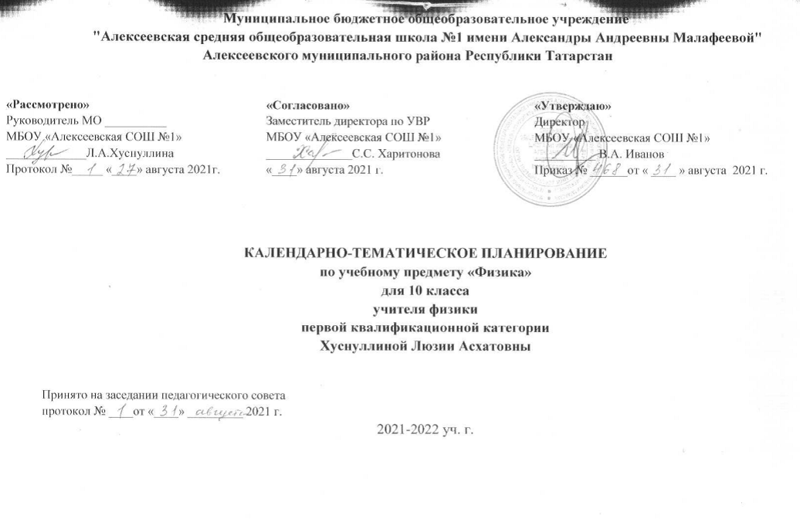
Календарно-тематическое планирование с учетом рабочей программы воспитания с указанием количества часов,
отводимых на изучение каждой темы.
Составлена на основе учебного плана МБОУ «Алексеевская СОШ №1» на 2021-2022 учебный год (утвержден
Решением педагогического совета, протокол № 1 от 31.08. 2021 г., приказ № от _468 от 31.08.2021 г.);

Урок | Тема урока | Виды деятельности | Дата по плану | Дата по факту
1/1 | Введение в астрономию |  | 05.09.2021
2/2 | Звёздное небо | - использовать подвижную звёздную карту для решения следующих задач:  а) определять координаты звёзд, нанесённых на карту;  б) по заданным координатам объектов (Солнце, Луна, планеты) наносить их положение на карту;  в)устанавливать карту на любую дату и время суток, ориентировать её и определять условия видимости светил.  -решать задачи на связь высоты светила в кульминации с географической широтой места наблюдения;  -определять высоту светила в кульминации и его склонение;  -географическую высоту места наблюдения;  - рисовать чертёж в соответствии  с условиями задачи;  - осуществлять переход к разным системам счета времени.  - находить стороны света по Полярной звезде и полуденному  Солнцу;  - отыскивать на небе следующие созвездия и наиболее яркие  звёзды в них:  - Большую Медведицу,  - Малую Медведицу (с Полярной звездой),  - Кассиопею,  - Лиру (с Вегой),  - Орёл (с Альтаиром),  - Лебедь (с Денебом),  - Возничий (с Капеллой),  - Волопас (с Арктуром),  - Северную корону,  - Орион (с Бетельгейзе),  - Телец (с Альдебараном),  - Большой Пёс (с Сириусом) | 12.09
3/3 | Небесные координаты  система координат. Экваториальная система координат |  | 1  19.09
4/4 | Видимое движение планет и Солнца. Входящий контроль. |  | 26
5/5 | Анализ входной контрольной работы. Движение Луны и затмения
6/6 | Время и календарь |  | 10.10
7/7 | Система мира | - применять законы Кеплера и закон всемирного тяготения при объяснении движения планет и космических аппаратов;  - решать задачи на расчёт расстояний по известному  параллаксу (и наоборот),  линейных и угловых размеров небесных тел, расстояний планет от Солнца и периодов их обращения по третьему закону Кеплера | 17.10
8/8 | Законы Кеплера  движения планет |  | 24.10
9/9 | Космические скорости  и межпланетные перелёты |  | 31.10
10/10 | Современные представления о строении и составе Солнечной системы | - пользоваться планом Солнечной системы и справочными данными;  - определять по астрономическому календарю, какие планеты и в каких созвездиях видны на небе в данное время;  -находить планеты на небе, отличая их от звёзд;  применять законы Кеплера и закон всемирного тяготения при объяснении движения планет и космических аппаратов; - решать задачи на расчёт  расстояний по известному  параллаксу (и наоборот),  линейных и угловых размеров небесных тел, расстояний планет  от Солнца и периодов их  обращения по третьему закону  Кеплера | 14.11
11/11 | Планета Земля |  | 21.11
12/12 | Луна и её влияние |  | 28.11
13/13 | Планеты земной группы |  | 05.12
14/14 | Планеты-гиганты. Планеты-карлики |  | 12.12
15/15 | Малые тела Солнечной системы. Контрольная работа по теме : «Движения небесных тел. Планеты.» |  | 19.12
16/16 | Современные представления о происхождении Солнечной системы |  | 26.12
17/17 | Методы астрофизических исследований | - применять основные положения ведущих физических теорий при объяснении природы Солнца и звёзд;  - решать задачи на расчёт расстояний до звёзд по известному годичному параллаксу и обратные, на сравнение различных звёзд по светимостям, размерам и температурам;  - анализировать диаграммы «спектр-светимость» и «масса- светимость»;  - находить на небе звёзды:  - α- Малой Медведицы,  - α- Лиры,  - α- Лебедя,  - α- Орла,  - α- Ориона,  - α- Близнецов,  - α- Возничего,  - α- Малого Пса,  - α- Большого Пса,  - α- Тельца | 16.01.2022

18/18 | Солнце | - применять основные положения ведущих физических теорий при объяснении природы Солнца и звёзд;  - решать задачи на расчёт расстояний до звёзд по известному годичному параллаксу и обратные, на сравнение различных звёзд по светимостям, размерам и температурам;  - анализировать диаграммы «спектр-светимость» и «масса- светимость»;  - находить на небе звёзды:  -α- Малой Медведицы,  -α- Лиры,  -α- Лебедя,  - α- Орла,  - α- Ориона,  - α- Близнецов,  - α- Возничего,  - α- Малого Пса,  - α- Большого Пса,  - α- Тельца | § 20 | 23.01
19/19 | Внутреннее строение и источник энергии Солнца |  | § 21 | 30.01
20/20 | Основные характеристики звёзд. |  | § 22-23 | 06.02
21/21 | Белые карлики, нейтронные звёзды, чёрные дыры. Двойные, кратные и переменные звёзды |  | § 24-25 | 13.02
22/22 | Новые и сверхновые звёзды |  | § 26 | 20.02
23/23 | Эволюция звёзд |  | § 27 | 27.02
24/24 | Газ и пыль в Галактике | - объяснять причины различия видимого и истинного распределения звёзд, межзвёздного вещества и галактик на небе;  находить расстояния между звёздами в окрестности Солнца, их число в Галактике, её размеры;  - - оценивать массу и размер чёрной дыры по движению отдельных звёзд | § 28 | 06.03
25/25 | Рассеянные и  шаровые звёздные  скопления |  | § 29 | 13.03
26/26 | Сверхмассивная чёрная дыра в центре Млечного Пути |  | § 30 | 20.03
27/27 | Классификация галактик | - объяснять причины различия видимого и истинного распределения звёзд, межзвёздного вещества и галактик на небе | § 31 | 03.04
28/28 | Активные галактики и квазары |  | § 32 | 10.04
29/29 | Скопления галактик |  | § 33 | 17.04
30/30 | Конечность и бесконечность Вселенной |  | § 34, 35 | 24.04
31/31 | Модель «горячей Вселенной» |  | § 36 | 08.05
32/32 | Ускоренное расширение Вселенной и тёмная энергия  Контрольная работа по теме: « Звезды. Галактики» | - использовать знания, полученные по физике и астрономии, для описания и объяснения современной научной картины мира;  обосновывать свою точку зрения о возможности существования внеземных цивилизаций и их контактов с нами | § 37 | 15.05
33/33 | Обнаружение планет возле других звёзд. Итоговая контрольная работа. |  | § 38 | 22.05
34/34 | Анализ итоговой контрольной работы. Поиск жизни и разума во Вселенной. |  | § 39 | 29.05

Лист для заметок

